راهنمای ثبت اطلاعات نظام مراقبت مرگ کودکان در سایت وزارت

1)ازطریق آدرسwww.health.gov.ir با وارد کردن گذر نامه و رمز ورود وارد سایت معاونت بهداشت وزارت می شویم.
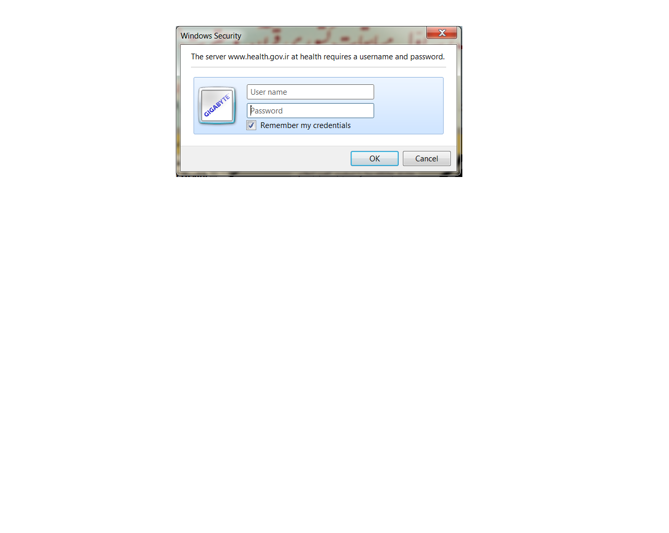
2) زبانه دفتر سلامت جمعیت خانواده و مدارس را انتخاب می کنیم.

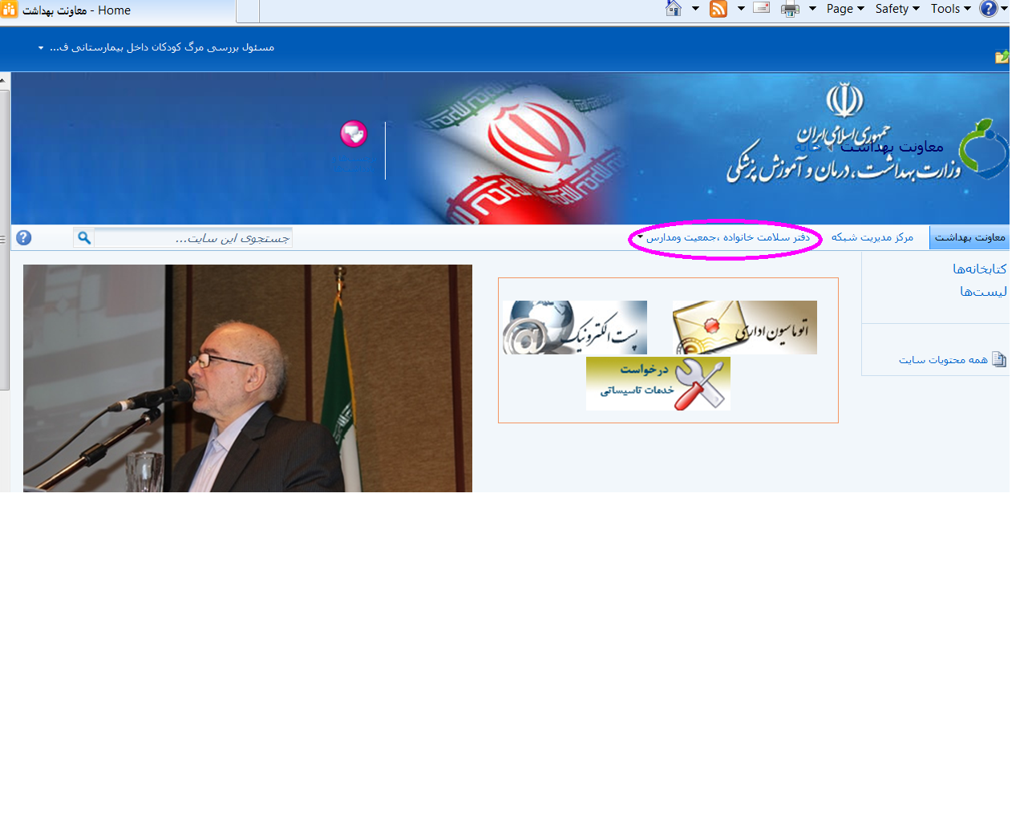

3)در صفحه باز شده زبانه اداره سلامت کودکان را انتخاب می کنیم.
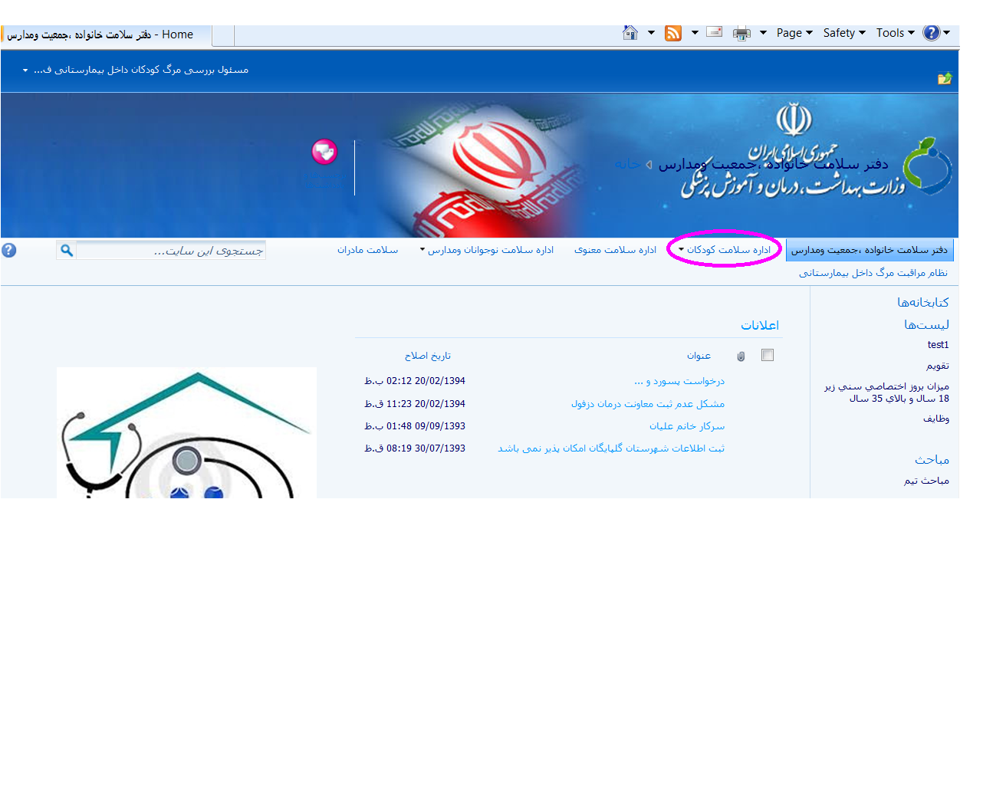

4) در صفحه اداره سلامت کودکان زبانه نظام مراقبت مرگ کودکان را انتخاب می کنیم.
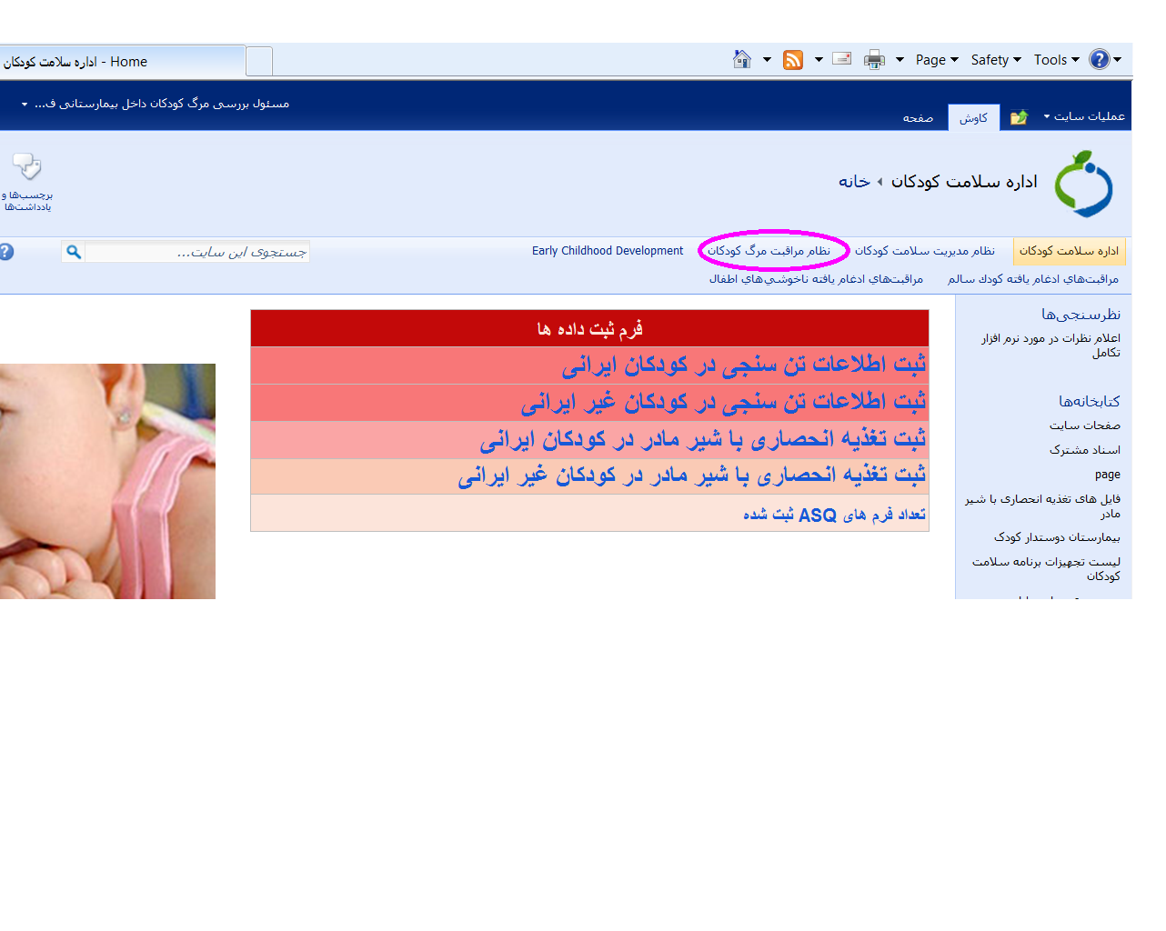
5) در صفحه باز شده از ستون سمت راست(ستونی که به رنگ سبز مشخص شده) ابتدا گزینه اطلاعات اولیه را انتخاب می کنیم. پس از ورود اطلاعات اولیه دکمه انتقال اطلاعات را می زنیم.با وارد کردن اطلاعات اولیه پرسشنامه های ب-ج-د و ه بصورت متناظرایجاد می شوند.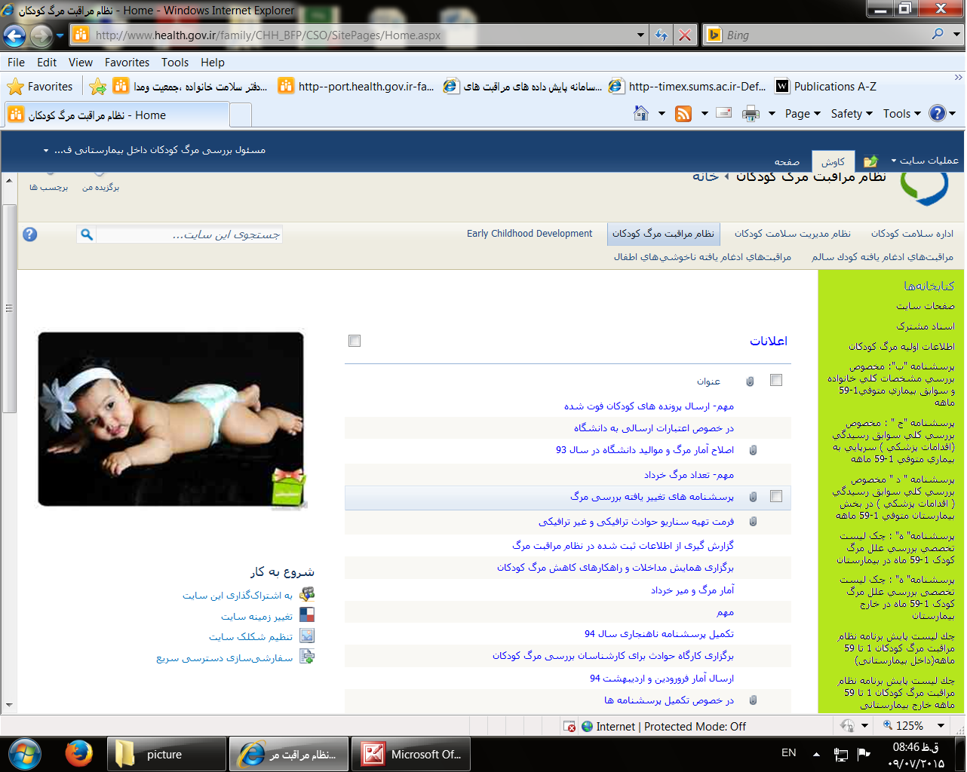
6) به منظور ورود اطلاعات پرسشنامه ب مجددا به صفحه نظام مراقبت مرگ بر می گردیم و ازستون سمت راست (رنگ سبز) گزینه پرسشنامه ب را انتخاب می کنیم. روی علامت + کلیک می کنیم تا اسامی بیماران نمایش داده شود . نام بیمار مورد نظر را انتخاب کرده و اطلاعات را در صفحه باز شده وارد میکنیم.
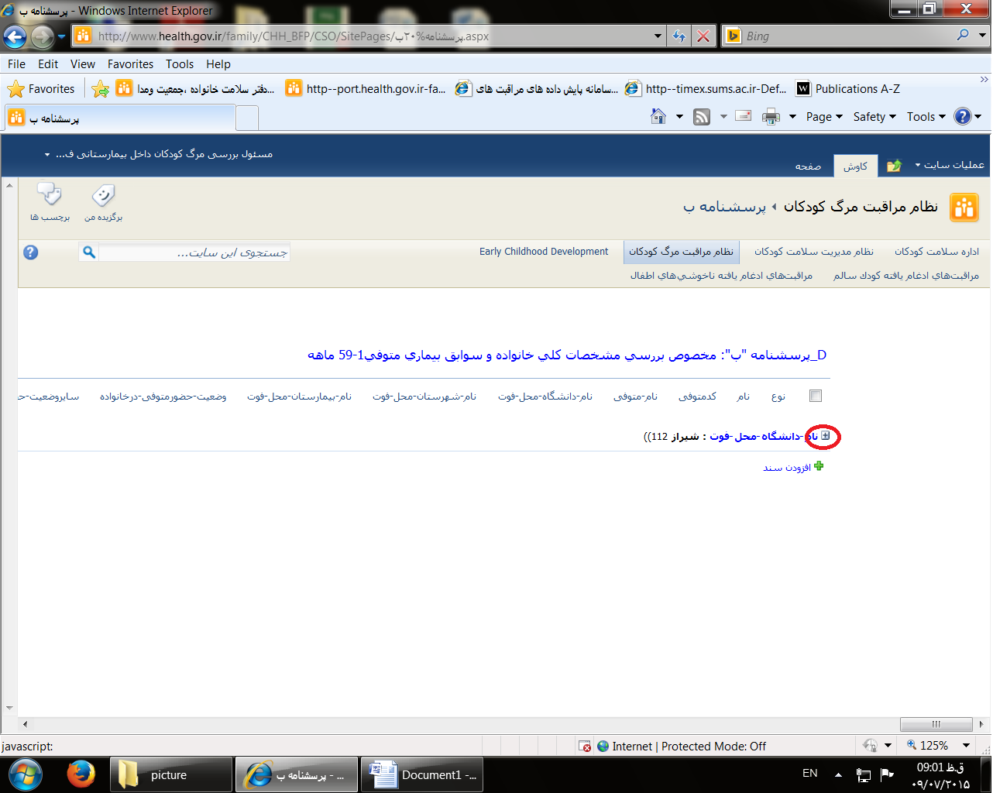
7) برای تکمیل پرسشنامه های ج-د وه نیز مانند پرسشنامه ب عمل می کنیم.
8) به منظور ثبت گزارش صفر ازستون سمت راست (سبز رنگ) گزینه گزارش صفر را انتخاب می کنیم . روی افزودن سند کلیک می کنیم و پس از باز شدن فرم اطلاعات را وارد می کنیم سپس کلید ذخیره را می زنیم.
